ГУАП

КАФЕДРА № 42

ОТЧЕТ   
ЗАЩИЩЕН С ОЦЕНКОЙ _____________________

ПРЕПОДАВАТЕЛЬ

|  |  |  |  |  |
| --- | --- | --- | --- | --- |
| Ассистент |  |  |  | Гуков С.Ю. |
| должность, уч. степень, звание |  | подпись, дата |  | инициалы, фамилия |

|  |
| --- |
| ОТЧЕТ О ЛАБОРАТОРНОЙ РАБОТЕ №7 |
| Полиморфизм. виртуальные методы класса |
|  |
| по курсу: Основы программирования |
|  |

РАБОТУ ВЫПОЛНИЛ(А)

|  |  |  |  |  |  |
| --- | --- | --- | --- | --- | --- |
| СТУДЕНТ ГР. № | 4128 |  |  |  | Воробьев В.А. |
|  |  |  | подпись, дата |  | инициалы, фамилия |

Санкт-Петербург 2022

**Задание:** ознакомиться с механизмом сокрытия, переопределения методов, свойств и запрета на переопределение.

**Выполнение задания:**

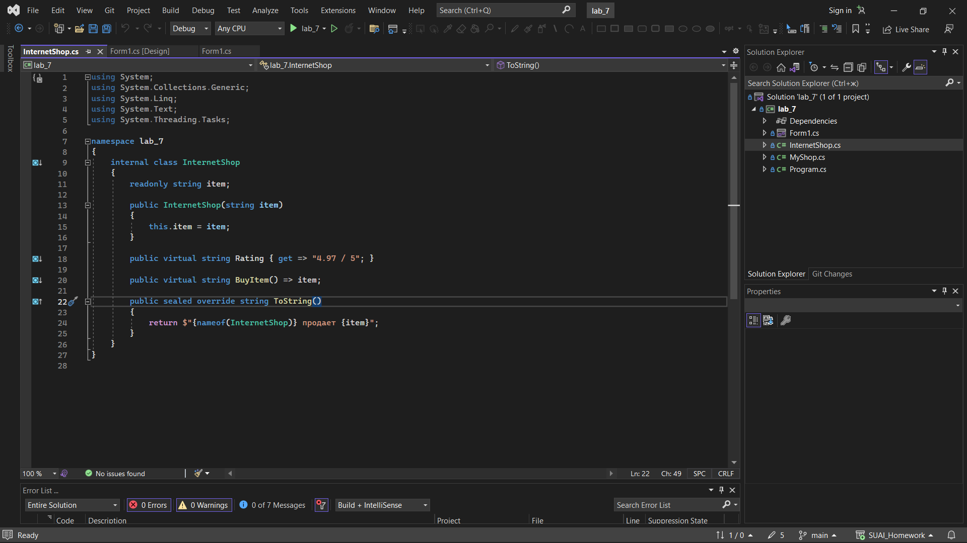

Рисунок 1 – код класса интернет-магазина

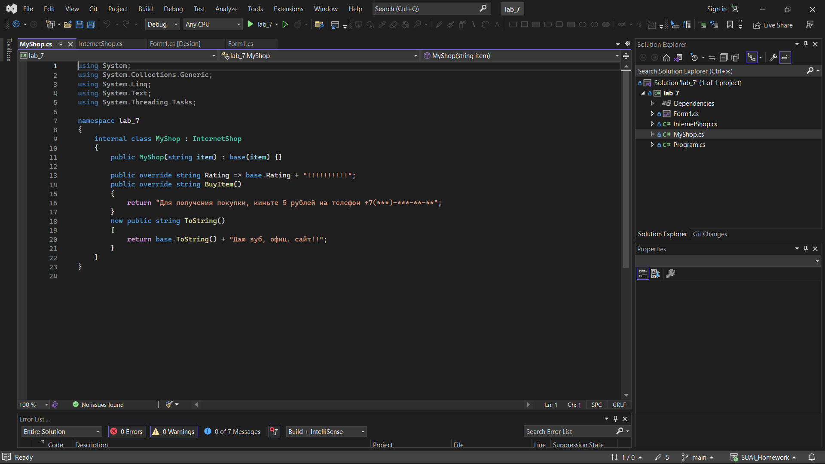

Рисунок 2 – код класса моего магазина

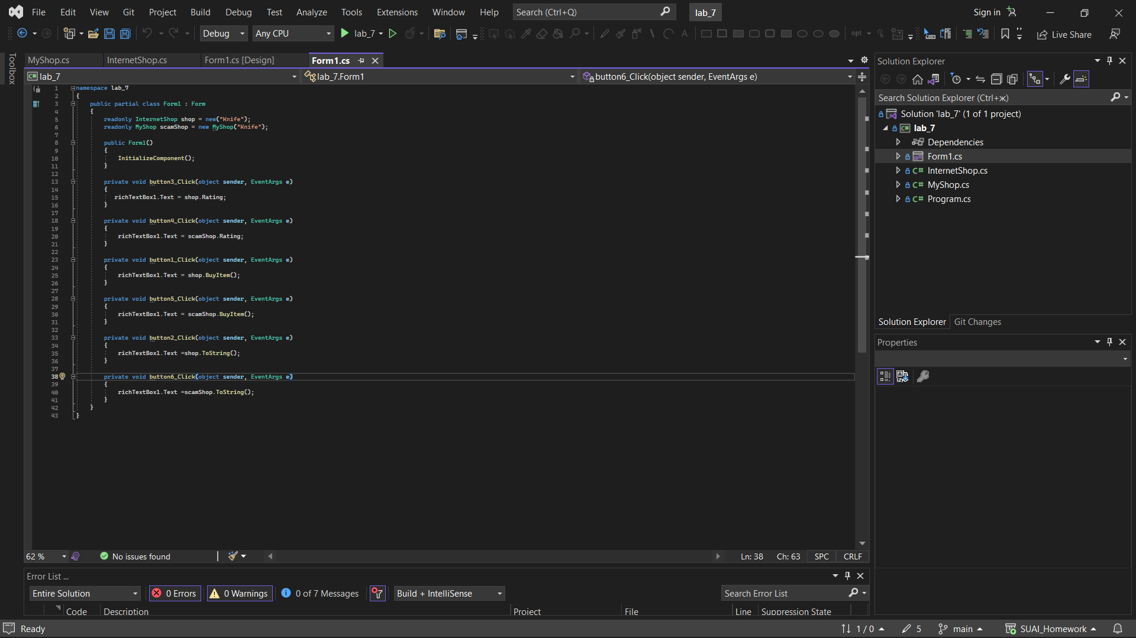

Рисунок 3 – код класса формы

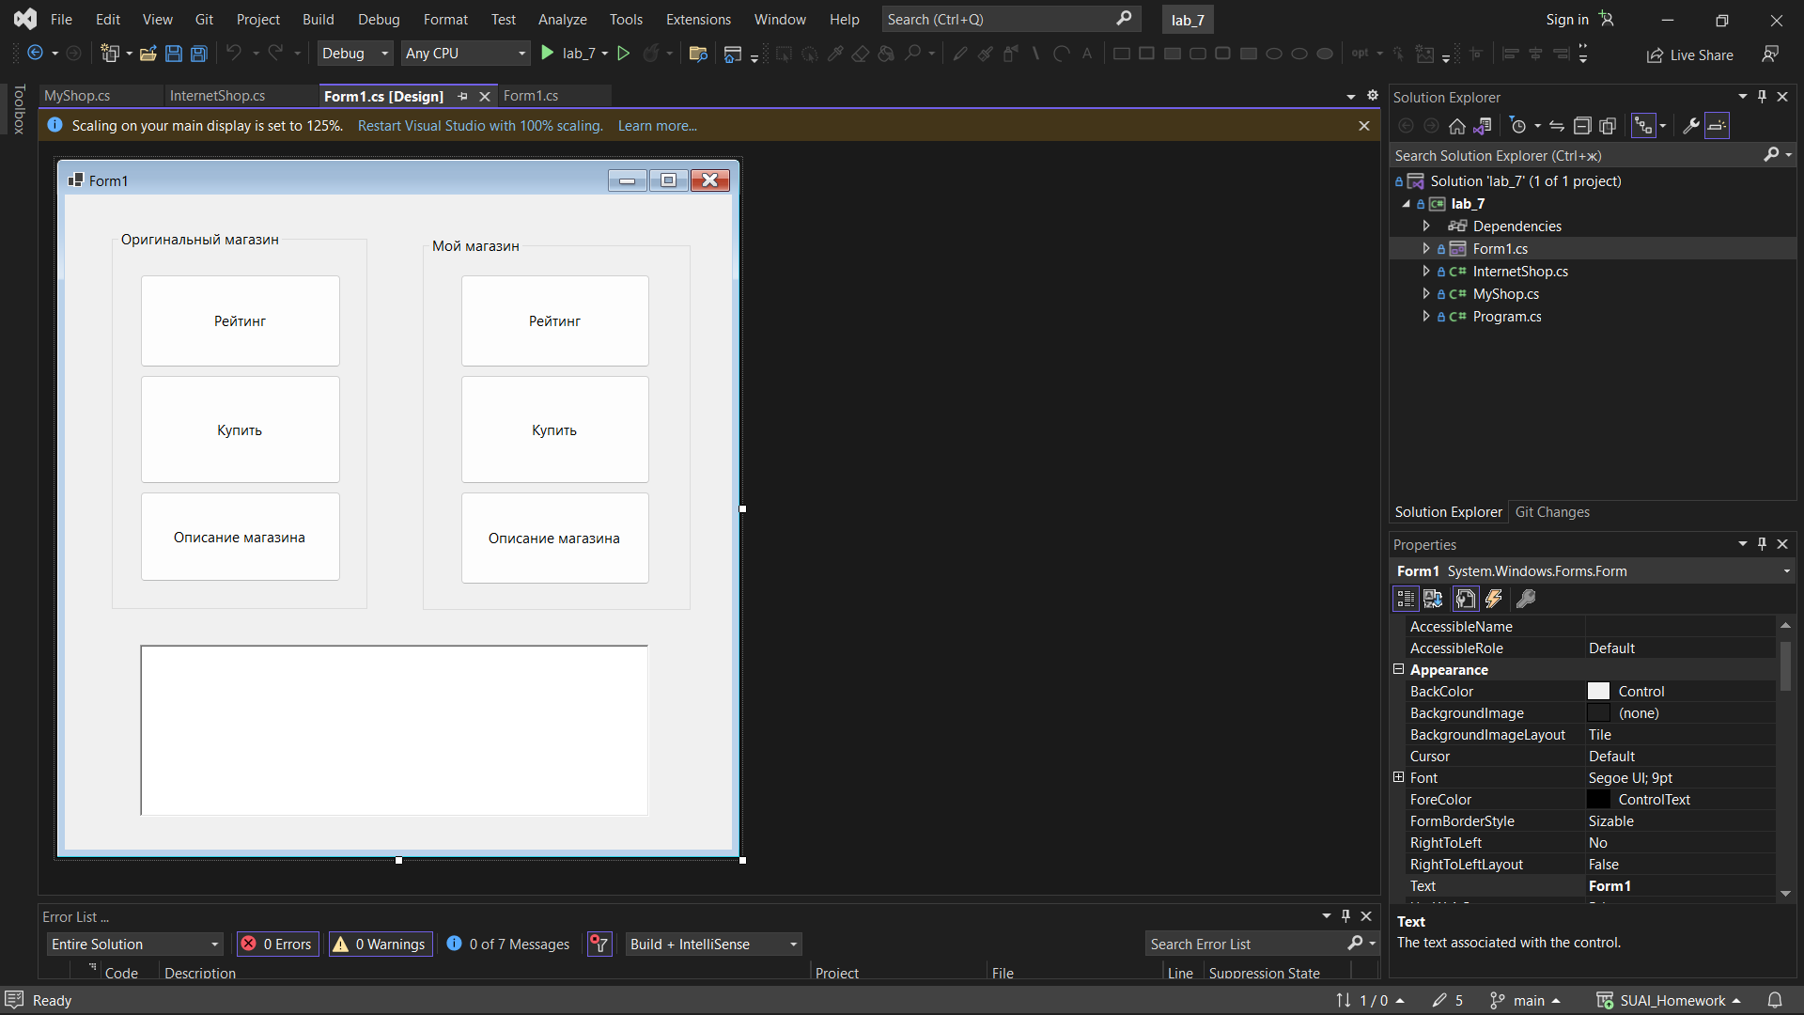

Рисунок 4 – интерфейс формы

**Вывод:** в ходе научились переопределять методы из базового класса, создавать виртуальные методы и свойства, а также скрывать методы с помощью new.